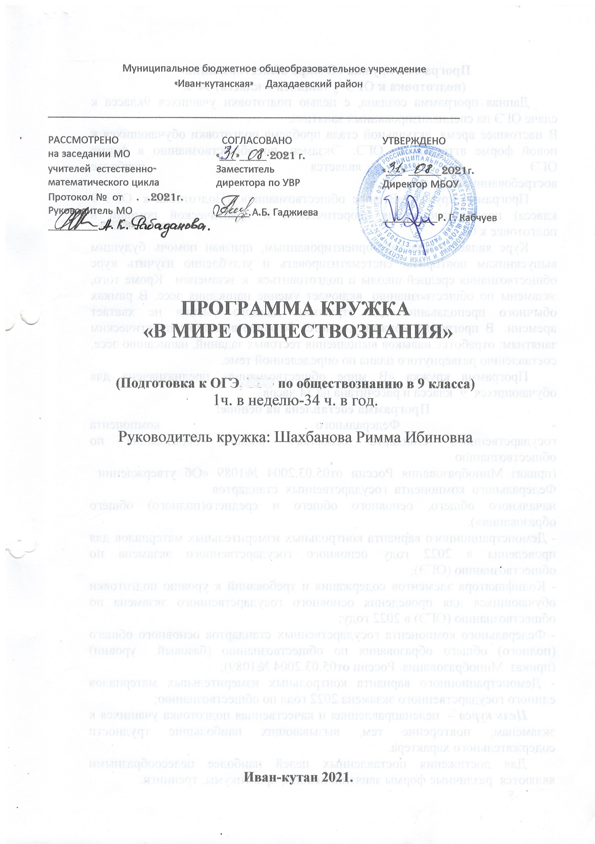

**Иван-кутан 2021.**

**Программа кружка «В мире обществознания»**

**(подготовка к ОГЭ учащихся 9 класса) 34 ч.**

Данная программа создана, с целью подготовки учащихся 9класса к сдаче ОГЭ на специализированных занятиях.

В настоящее время  актуальной стала проблема подготовки обучающихся к новой форме аттестации ОГЭ.  Экзамен  по обществознанию в форме ОГЭ  является наиболее востребованным.

Программа кружка «В мире обществознания». (Подготовка к  ОГЭ 9 класса) предназначена для теоретической и практической помощи в подготовке к ОГЭ .

Курс является практико-ориентированным, призван помочь будущим выпускникам повторить, систематизировать и углубленно изучить курс обществознания средней школы и подготовиться  к экзаменам.  Кроме того, экзамены по обществознанию  включает умение написания эссе. В рамках обычного преподавания для отработки данного умения не хватает времени.  В программе кружка уделяется большое внимание практическим занятиям: отработке навыков выполнения тестовых заданий, написанию эссе, составлению развѐрнутого плана по определенной теме.

Программа кружка «В мире обществознания» предназначена для обучающихся  9 класса и рассчитана на 34 часов.

**Программа составлена на основе:**

- Федерального  компонента государственного  стандарта  основного  общего  образования  по обществознанию (приказ  Минобразования  России  от05.03.2004  №1089  «Об  утверждении  Федерального  компонента  государственных  стандартов

начального  общего,  основного  общего  и  среднего(полного)  общего образования»).

- Демонстрационного варианта контрольных измерительных материалов для проведения в 2022 году основного государственного экзамена по обществознанию (ОГЭ);

- Кодификатора элементов содержания и требований к уровню подготовки обучающихся для проведения основного государственного экзамена по обществознанию (ОГЭ) в 2022 году;

- Федерального компонента государственных стандартов основного общего (полного) общего образования по обществознанию (базовый уровни) (приказ  Минобразования  России от05.03.2004 №1089);

- Демонстрационного варианта контрольных измерительных материалов единого государственного экзамена 2022 года по обществознанию;

***Цель курса*** –  целенаправленная и качественная подготовка учащихся к экзаменам; повторение тем, вызывающих наибольшие трудности содержательного характера.

Для достижения поставленных целей наиболее целесообразными являются  различные формы занятий: лекции, практикумы, тренинги.

**Задачи:**

* повышение предметной компетентности учеников;
* развитие у учащихся устойчивого интереса к предмету;
* краткое изложение и повторение курса обществознания;
* формирование умений и навыков  решения типовых тестовых заданий;
* формирование умений выполнять задания повышенной и высокой сложности.
* знакомство со структурой и содержанием контрольных измерительных материалов по предмету; распределением заданий различного типа (с выбором ответа, с кратким ответом, с развернутым ответом);
* формирование умения работать с инструкциями, регламентирующими процедуру проведения экзамена в целом; эффективно распределять время на выполнение заданий различных типов; правильно оформлять решения заданий с развернутым ответом;
* психологическая подготовка учащихся к государственной (итоговой) аттестации.

Программа курса рассчитана на 34 учебных часов, из расчета 1 час в неделю в 9-х классах .

Программа кружка состоит  из трех разделов:

1. Особенности ОГЭ по обществознанию.
2. Методика решения заданий ОГЭ разного уровня сложности.
3. Тестовый практикум.

**Практические работы**  в рамках курса включают следующие формы:

* работа с различными источниками социальной информации, включая современные средства коммуникации (в том числе ресурсы Интернета);
* критическое восприятие и осмысление разнородной социальной информации, отражающей различные подходы, интерпретации социальных явлений, формулирование на этой основе собственных заключений и оценочных суждений;
* анализ явлений и событий, происходящих в современном мире;
* решение проблемных, логических, творческих задач, отражающих актуальные проблемы современности.

**Планируемые предметные результаты изучения**:

- знать и использовать основные необходимые обществоведческие научные понятия и термины;

- называть изученные социальные явления и объекты и характеризовать их;

- сравнивать изученные социальные явления и объекты;

- приводить  примеры  социальных  объектов  определенного  типа,  социальных  отношений;  ситуаций,  регулируемых различными видами социальных норм; деятельности людей в различных сфера;

- самостоятельно интерпретировать изученные социальные явления и процессы;

-давать собственную аргументированную оценку изученных социальных явлений и объектов;

- решать в рамках изученного материала познавательные и практические  задачи,  отражающие  типичные  ситуации  в различных сферах деятельности человека;

 - осуществлять поиск социальной информации по заданной теме из различных ее носителей (материалов СМИ, учебного текста и других адаптированных источников);

- подготавливать аннотацию,  реферат,  творческую работу(задание  на составление  плана доклада  по определенной теме);

- раскрывать  на примерах  изученные теоретические положения  и  понятия социально-экономических  и гуманитарных  наук.

**Содержание кружка**

**9 класс**

**Вводные занятия.** Особенности  ОГЭ  по обществознанию: - кодификатор элементов содержания -  спецификация КИМов ОГЭ по обществознанию. Правила заполнения бланков ОГЭ. Информационные ресурсы ОГЭ.

**Тема 1. Человек и общество.**

Общество как форма жизнедеятельности людей. Взаимодействие общества и природы. Основные сферы общественной жизни. Основные сферы общественной жизни, их взаимосвязь. Общественные отношения. Общество как динамичная саморазвивающаяся система. Взаимосвязь экономической, социальной, политической и духовной сфер общества. Важнейшие социальные институты. На пути к современной цивилизации. Изменение положения человека в процессе развития общества. Аграрное, индустриальное, постиндустриальное общество. Пути гуманизации общества. Глобальные проблемы современности. Многообразие и единство современного мира. Перспективы современного общества.

Личность. Социализация индивида. Мировоззрение. Жизненные ценности и ориентиры.

**Тема 2. Сфера духовной культуры**

Сфера духовной культуры и ее особенности. Культура личности и общества. Наука, ее значение в жизни современного общества. Возрастание роли научных исследований в современном мире. Значимость образования в условиях информационного общества. Основные элементы системы образования в Российской Федерации. Непрерывность образования. Самообразование. Религия как одна из форм культуры. Религиозные организации и объединения, их роль в жизни современного общества. Свобода совести.

Мораль. Личность и мораль. Нравственность, этика, моральные ценности и идеалы. Моральная оценка. «Золотое правило нравственности». Воспитательная роль морали. Основные ценности и нормы морали. Гуманизм. Патриотизм и гражданственность. Добро и зло — главные понятия этики.

Долг и совесть. Объективные обязанности и моральная ответственность. Долг общественный и долг моральный. Совесть — внутренний самоконтроль человека.

**Тема 3. Экономика.**

Экономика, ее роль в жизни общества. Товары и услуги, ресурсы и потребности, ограниченность ресурсов. Экономические системы и собственность. Право собственности. Виды собственности. Правомочия собственника. Способы приобретения права собственности. Приватизация. Защита прав собственности. Собственность и несовершеннолетние. Прекращение прав собственности. Производство, производительность труда. Разделение труда и специализация. Рынок и рыночный механизм. Предпринимательство. Малое предпринимательство и фермерское хозяйство. Деньги. Заработная плата и стимулирование труда. Неравенство доходов и экономические меры социальной поддержки. Налоги, уплачиваемые гражданами. Экономические цели и функции государства.

**Тема 4. Социальная сфера.**

Социальная структура общества. Социальная мобильность. Большие и малые социальные группы. Формальные и неформальные группы. Социальный статус и социальная роль. Многообразие социальных ролей личности. Половозрастные роли в современном обществе. Социальные роли подростка. Отношения между поколениями. Отклоняющееся поведение. Опасность наркомании и алкоголизма для человека и общества. Социальная значимость здорового образа жизни.

Межнациональные отношения. Этнические группы. Отношение к историческому прошлому, традициям, обычаям народа. Взаимодействие людей в многонациональном и многоконфессиональном обществе. Социальный конфликт, пути его разрешения.

**Тема 5. Сфера политики и социального управления.**

Власть. Политика и власть. Роль политики в жизни общества. Основные направления политической деятельности. Разделение властей. Понятие и признаки государства. Государственный суверенитет. Формы государства: формы правления, территориально-государственное устройство. Внутренние и внешние функции государства. Политический режим. Демократия, авторитаризм и тоталитаризм. Демократические ценности. Гражданское общество и правовое государство. Местное самоуправление. Участие граждан в политической жизни.  Выборы. Отличительные черты выборов в демократическом обществе. Референдум. Выборы в РФ. Политические партии и движения, их роль в общественной жизни. Политические партии и движения в РФ. Участие партий в выборах. Средства массовой информации в политической жизни.  Влияние на политические настроения в обществе и позиции избирателя. Роль СМИ в предвыборной борьбе. Условия и пути становления  гражданского общества и правового государства в РФ.

**Тема 6. Право.**

Право и его роль в жизни общества и государства. Система права.  Понятие нормы права. Нормативный правовой акт.  Виды нормативных правовых актов (законы, указы, постановления). Правоотношения как форма общественных отношений.  Структура правоотношений. Участники правоотношения. Понятие правоспособности и дееспособности. Признаки и виды правонарушений.  Понятие и виды юридической ответственности. Правомерное поведение. Признаки и виды правонарушений.  Юридическая ответственность (понятие, принципы, виды).

Конституция  Российской Федерации. Основы конституционного строя Российской Федерации. Федеративное устройство России. Президент Российской Федерации.  Органы законодательной и исполнительной власти в Российской Федерации.  Конституционные основы судебной системы РФ. Правоохранительные органы. Судебная система России. Конституционный суд РФ. Система судов общей юрисдикции. Прокуратура. Адвокатура. Нотариат. Взаимоотношения органов государственной власти и граждан. Понятие гражданства РФ. Права, свободы человека и гражданина в России, их гарантии. Конституционные обязанности гражданина. Международно-правовая защита прав человека. Декларация прав человека как гарантия свободы личности в современном обществе. Особенности правового статуса несовершеннолетних.        Правовые основы гражданских правоотношений. Физические и юридические лица. Правоспособность и дееспособность участников гражданских правоотношений. Дееспособность несовершеннолетних. Право собственности. Право собственности на землю. Семейные правоотношения. Порядок и условия заключения брака. Права и обязанности родителей и детей.  Право на труд. Трудовые правоотношения. Трудоустройство несовершеннолетних. Правовой статус несовершеннолетнего работника. Административные правоотношения. Административное правонарушение. Виды административных наказаний.  Уголовное право.  Преступление (понятие, состав). Необходимая оборона и крайняя необходимость. Основания  привлечения и освобождения от уголовной ответственности. Уголовная ответственность несовершеннолетних. Понятие и цели уголовного наказания. Виды наказаний.

**Календарно-тематическое планирование**

**9 класс (34 часа)**

|  |  |  |  |  |
| --- | --- | --- | --- | --- |
| **№ п/п** | **Тема раздела, урока** | **Кол-во часов** | **Дата урока** | **Корректировка даты** |
| 1. | Особенности  ОГЭ  по обществознанию:  -кодификатор элементов содержания  -  спецификация КИМ-ов ОГЭ по обществознанию. | **1** |  |  |
| 2. | Правила заполнения бланков ОГЭ. Информационные ресурсы ОГЭ. | **1** |  |  |
|  | **Человек и общество** | **4** |  |  |
| 3. | Общество как форма жизнедеятельности людей. | 1 |  |  |
| 4. | Биологическое и социальное в человеке. Личность. | 1 |  |  |
| 5. | Деятельность человека и ее основные формы (труд, игра, учение). | 1 |  |  |
| 6. | Межличностные отношения. Межличностные конфликты и их разрешение. | 1 |  |  |
|  | **Сфера духовной культуры** | **3** |  |  |
| 7. | Сфера духовной культуры и ее особенности. Наука. | 1 |  |  |
| 8. | Образование. Религия. Свобода совести. | 1 |  |  |
| 9. | Мораль. Гуманизм. Патриотизм, гражданственность. | 1 |  |  |
|  | **Экономика** | **5** |  |  |
| 10. | Экономика, ее роль в жизни общества. Товары и услуги, ресурсы и потребности. | 1 |  |  |
| 11. | Экономические системы и собственность. Производство, производительность труда. | 1 |  |  |
| 12. | Обмен, торговля. Рынок. Предпринимательство. | 1 |  |  |
| 13. | Деньги. Заработная плата и стимулирование труда. | 1 |  |  |
| 14. | Налоги. Экономические цели и функции государства. | 1 |  |  |
|  | **Социальная сфера** | **3** |  |  |
| 15. | Социальная структура общества. Семья. Отношения между поколениями. | 1 |  |  |
| 16. | Социальные ценности и нормы. Отклоняющееся поведение. | 1 |  |  |
| 17. | Социальный конфликт и пути его решения. Межнациональные отношения. | 1 |  |  |
|  | **Сфера политики и социального управления** | **4** |  |  |
| 18. | Власть. Роль политики в жизни общества. Государство. | 1 |  |  |
| 19. | Формы государства. Политический режим. Демократия. | 1 |  |  |
| 20. | Участие граждан в политической жизни. Выборы. Референдум. Политические партии и движения. | 1 |  |  |
| 21. | Гражданское общество и правовое государство. | 1 |  |  |
|  | **Право** | **10** |  |  |
| 22. | Право. Нормы права. | 1 |  |  |
| 23. | Понятие правоотношений. Признаки и виды правонарушений. | 1 |  |  |
| 24. | Конституция Российской Федерации. Федеративное устройство РФ. | 1 |  |  |
| 25. | Органы государственной власти РФ. | 1 |  |  |
| 26. | Права и свободы человека и гражданина в Российской Федерации, их гарантии. Права ребенка. | 1 |  |  |
| 27. | Гражданские правоотношения. | 1 |  |  |
| 28. | Семейные правоотношения. | 1 |  |  |
| 29. | Трудовые правоотношения. | 1 |  |  |
| 30. | Административные правоотношения. | 1 |  |  |
| 31. | Основные понятия и институты уголовного права. | 1 |  |  |
| 32-33. | Практическая работа | **2** |  |  |
| 34. | ***Итоговое повторение*** | **1** |  |  |
| 34. | ***Итоговое повторение*** | **1** |  |  |

**ИНТЕРНЕТ-РЕСУРСЫ**

http://www.mon.ru.gov.ru – официальный сайт Министерства образования и науки РФ

http://www.fipi.ru –  портал федерального института педагогических измерений

http://www.school.edu.ru – российский общеобразовательный Портал

http://www.som.fio.ru – сайт Федерации Интернет-образования, сетевое объединение методистов

http://www.it-n.ru – российская версия международного проекта Сеть творческих учителей

http://www.standart.edu.ru – государственные образовательные стандарты второго поколения

http://www.levada.ru – Левада-Центр изучения общественного мнения